- 多次观测运行结果如下：
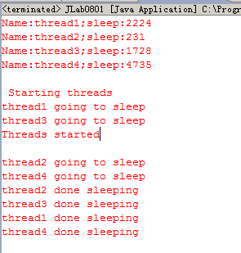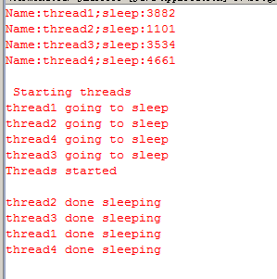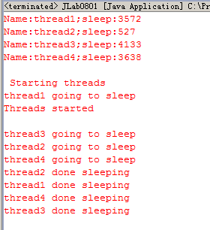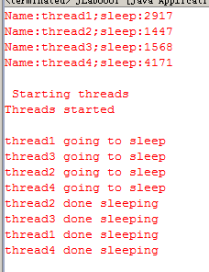

从上面的多次运行结果可以看到，每一次执行的结果都不同，在starting threads和Threads started之间运行的进程数量和名称每次都不一样，呈现随机的概率。从上面的程序可以看出，实际上，在这两个输出的语句之间，启动了四个进程，而由于进程的抢占性，所以无法预测哪一个先执行，哪一个后执行，于是，在这四个中都有可能在输出这两个语句之间的时间片内执行，结果也就不同，这个取决于系统的资源调度。而且，在这个执行完毕后，进程并没有消亡，输出只是结果而已，进程是在程序中执行，所以程序还未结束，等待进程执行完毕的过程中，程序还是在执行，而且，这个过程也是随机进行的，因为同时运行的四个进程都有可能先执行完毕，于是输出的going to sleep和done sleeping都是随机的，进程创建和结束也都是不可预测的。而且还有一点的是，在创建进程的时候，生成了一个随机数sleepTime，也就是进程睡眠的时间还是不确定的，那么每一个进程的睡眠时间也无法预知，又长又短，那么，这样也造成有的进程先执行完毕，而某些进程后执行完，此时睡眠时间也体现了这个不确定性。

- 运行结果如下：
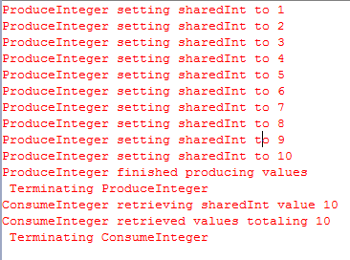

3. 修改代码实现同步：
从结果可以看到，由于没有用到同步机制，所以每一次的结果都是上面的，先执行完生产者的进程，产生了从1~10的数据，然后中止生产者的进程，同时消费者进程得到数据。由于前面的已经执行完毕，所以总是取得最后一个数据10，而且由于只取了一次数据，所以综合就是那一次取的数10.最终结束总的程序。
从上面可以看到，两个进程不是并发执行的，而是有先后顺序的，生产的数据没有及时的发送给消费者，这样，使得不能同步。修改程序后代码如下：
//HoldInteger.java:
public class HoldInteger {
private int sharedInt = -1;
private boolean available = false;
public synchronized void setSharedInt(int value){
while (available == true){
try{
wait();
}catch(InterruptedException e){ }
}
available = true;
System.err.println(Thread.currentThread().getName()+
" setting sharedInt to "+ value);
sharedInt = value;
notifyAll();
}
public synchronized int getSharedInt(){
while (available == false){
try{
wait();
}catch(InterruptedException e){ }
}
available = false;
System.err.println(Thread.currentThread().getName()+
" retrieving sharedInt value "+ sharedInt);
notifyAll();
return sharedInt;
}
}
其他部分的代码不需要改变，如下：
public class ProduceInteger extends Thread{
private HoldInteger sharedObject;
public ProduceInteger(HoldInteger shared){
super("ProduceInteger");
sharedObject = shared;
}
public void run(){
for(int count = 1; count <= 10; count++){
try{
Thread.sleep((int)Math.random() * 3000);
}catch(InterruptedException exception){
System.err.println(exception.toString());
}
sharedObject.setSharedInt(count);
}
System.err.println(getName()+" finished producing values"+"\n Terminating "+getName());
}
}

public class ConsumeInteger extends Thread{
private HoldInteger sharedObject;
public ConsumeInteger(HoldInteger shared){
super("ConsumeInteger");
sharedObject = shared;
}
public void run(){
int value,sum = 0;
do{
try{
Thread.sleep((int)(Math.random() * 3000));
}catch(InterruptedException exception){
System.err.println(exception.toString());
}
value = sharedObject.getSharedInt();
sum+= value;
}while(value != 10);
System.err.println(getName()+" retrieved values totaling "+
sum + "\n Terminating "+getName());
}
}

public class JLab0802 {
public static void main(String[] args) {
HoldInteger sharedObject = new HoldInteger();
ProduceInteger producer = new ProduceInteger(sharedObject);
ConsumeInteger consumer = new ConsumeInteger(sharedObject);
producer.start();
consumer.start();
}

}
最终的运行 结果如下：
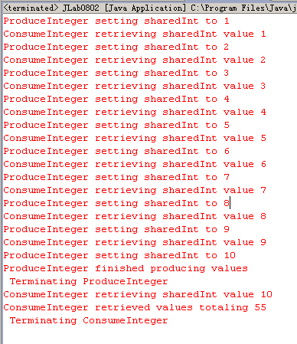

从上面的运行结果截图可以看到，每次生产者产生一个数据后，都通知消费者，而消费者则通过available这个变量来判断实现是否加锁，如果可以读取，那么输出读取的数据，同时在执行该进程的时候，加锁，而生产者也是，产生数据的时候，加锁，不让消费者取走数据，这样，就可以实现数据的不重复和遗漏。在我们修改的那个函数中，可以看到，通过while循环，使得当加锁的时候，该进程一直处于等待状态，即调用wait（）函数，而一旦可以执行，则加锁，这个通过设置available的值来实现，然后执行相关的操作，执行完毕后，调用notifyAll函数来通知对方。通过这两个进程之间的互相交流通讯，使得进程可以同步起来。最后我们看到，生产一个数据，显示输出那个生产的数据，同时，消费一个数据，显示消费的数据，两者 一致，而且，在最终执行完毕后，可以看到，消费者的总和是55，也刚好是从1~10的总和，于是说明每次都消费到了数据，实现了记录和同步。

